

**ESCUELA NORMAL DE EDUACIÓN PREESCOLAR**

**Licenciatura en Educación Preescolar**

CICLO ESCOLAR

2020 - 2021  
CURSO: Filosofía de la educación   
CUARTO SEMESTRE

DOCENTE: Carlos Armando Balderas Valdés

 UNIDAD 2: La educación como agente de cambio social o la transformación personal.

**Propósito:** Que los estudiantes indaguen críticamente sobre distintas perspectivas filosóficas que arrojan luz a los principales conceptos y actividades constitutivas de la labor pedagógica, reflexionen sobre el tema como el sentido de la educación, el papel que juega el conocimiento del dentro de la educación y la relación que existe entre la labor del educador y el tipo de sociedad que se desea tener.

**Competencias que se desarrollan en el curso**  
Orienta su actuación profesional con sentido ético-valoral y asume los diversos principios y reglas que aseguran una mejor convivencia institucional y social, en beneficio de los alumnos y de la comunidad escolar.  
Usa los resultados de la investigación para profundizar en el conocimiento y los procesos de aprendizaje de sus alumnos.

**Alumna:** Danna Sophia Rangel Ibarra

Trabajo a desarrollar: Semejanzas y diferencias

Saltillo, Coahuila

**TEORIA DE HEGEL Y MARX**

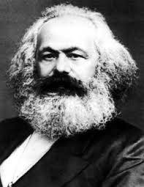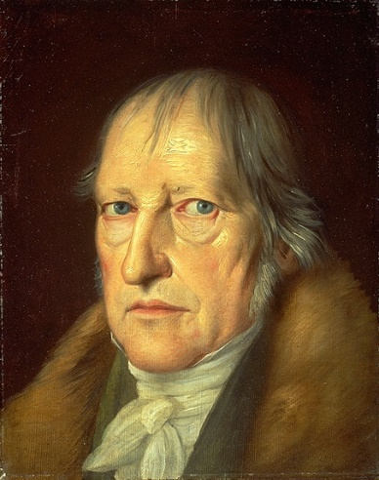

|  |  |
| --- | --- |
| **SEMEJANZAS** | **DIFERENCIAS** |
| Las ideas de estos dos pensadores, Marx pone del revés la filosofía de Hegel, claro ejemplo lo constituye el idealismo versus el materialismo. | La teoría de Marx es un **conjunto de ideas políticas, económicas y sociales** |
| Marx mismo reconoció siempre su deuda intelectual con el famoso filósofo que había dominado el pensamiento alemán las primeras tres décadas del siglo XIX, de quien tomó no sólo su dialéctica sino también una visión de la historia como un proceso dividido en tres grandes fases que progresivamente lleva hacia un estado de plenitud humana. | La teoría de Hegel según el cual «lo absoluto», que también llama «idea», se manifiesta evolutivamente bajo las formas de naturaleza y de espíritu. |
| Hegel es por ello el arquetipo del pensador totalizante y su sistema busca resolver las incertidumbres y los desgarramientos más profundos que la irrupción de la modernidad estaba produciendo en la existencia humana. | Hegel sostiene que las ideas son la historia del pensamiento, lo que corresponde a un racionamiento basado en el idealismo, en cambio, Marx sostiene que la materia es la historia de las relaciones económicas que se plasman en un proceso de distintos modos de producción, lo que pertenece a un racionamiento con base en el materialismo. |
| El marxismo es una corriente de pensamiento, un modelo teórico-explicativo de la realidad humana que ha servido como base ideológica de lo que se conoce como materialismo histórico y dialéctico, del comunismo y de los diferentes tipos de socialismos. | Karl Marx y Georg Friedrich Hegel comparten distintos pensamientos, debido a que el primero vio influida su teoría por Hegel; |
| Marx era Filósofo alemán (1818-1883). Se oponía a la división capitalista del trabajo. El hombre llega a ser hombre en virtud del despliegue de su actividad práctica en el trabajo. Coloca el trabajo y el mundo de la producción como centro de todos sus planteamientos. |